Indico a Sua Excelência a Senhora Ana Sheila Lemos de Andrade Prefeita Municipal , e a sua Senhoria o Senhor Luis Paulo, Secretário de Serviços Públicos limpeza de canal no Bairro Bruno Bacelar, em frente ao Estagio Murilão e ao SESC

A Sua Excelência a senhora Ana Sheila Lemos de Andrade
A Sua Senhoria o Senhor Luis Paulo Souza

JUSTIFICATIVA

Moradores estão reclamando da sujeira, mal cheiro e bichos mortos jogados no canal do bairro Bruno Bacelar em frente ao Estágio Murilão e ao SESC. Solicito limpeza urgente
trazendo saúde pública para os moradores daquela localidade.

Plenário Vereadora Carmem Lúcia, 27 de agosto de 2024

Atenciosamente,
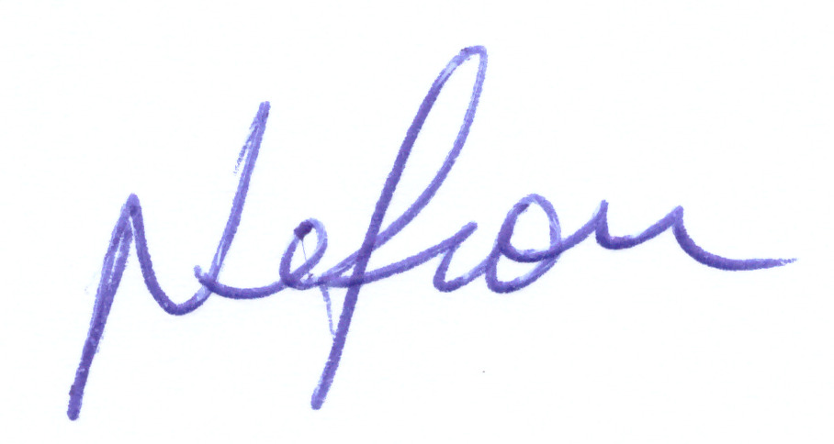

NELSON DE VIVI
Vereador (PSDB)

